**Lernfeld 2**

**Arbeitsplätze nach Kundenwunsch**

**ausstatten**

Übung Monitor

**Aufgabe Monitor**

Der Empfangsbereich des medizinischen Versorgungszentrums soll mit Computer-Arbeitsplätzen inklusive Peripherie ausgestattet werden.

Folgende Anforderungen liegen vor:  
Arbeiten mit MS Office, Schriftwechsel mit Patienten und Ärzten, Terminkalender, Ausstellen von Attesten, Betrachtung von medizinischen Aufnahmen

a) Für die Arbeitsplatzrechner stehe die drei folgenden Systemkonfigurationen zur Wahl:

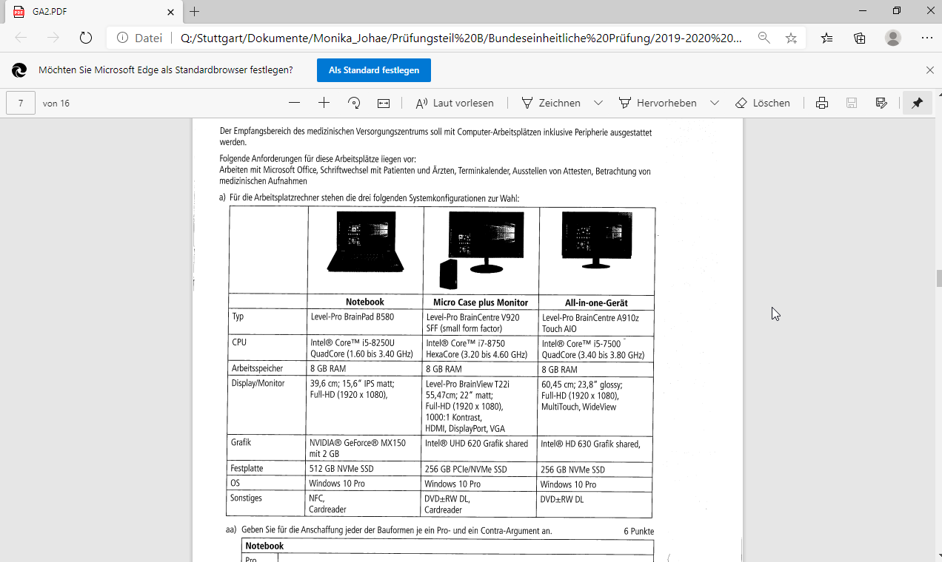

aa) Geben Sie für die Anschaffung jeder der Bauformen je ein Pro- und ein Contra-Argument an. (6Punkte)

|  |  |
| --- | --- |
| **Notebook** | |
| Pro |  |
| Contra |  |

|  |  |
| --- | --- |
| **Micro Case plus Monitor** | |
| Pro |  |
| Contra |  |

|  |  |
| --- | --- |
| **All-in-One-Gerät** | |
| Pro |  |
| Contra |  |

ab) Welche der drei vorgenannten Bauformen sollte unter ergonomischen Gesichtspunkten nicht gewählt werden? Begründen Sie Ihre Entscheidung. (3Punkte)